Паспорт отряд ЮИД «Зелёный огонёк»

Территория:Дубовскийрайон муниципальное бюджетное образовательное учреждение Андреевская средняя школа № 3

Ответственный за безопасность дорожного движения:
Миняйло Сергей Николаевич – завхоз
89281173160

Ответственный работник за мероприятия по профилактике ДДТТ:
Сенькина Наталья Николаевна – заместитель директора по ВР
89198732265
senkinanata78@qmail.com

Руководитель отряда ЮИД:
Сенькина Лариса Александровна
89281991077
lara.senkina.79@yandex.ru

Название отряда ЮИД
«Зелёный огонёк»

Списочный состав отряда ЮИД
1. Алиев Абдулла
2. Астахова Вероника
3. Гапланов Ислам
4.Джабрайлов Тимирлан
5. Карасёв Илья
6.Корчмина Елизавета
7.Кубышкин Артём
8.Кудаева Алёна
9. Магомедов Магомед
10. Раджабов Магомед
11. Рогожина Елизавета
12.Рожина Алина
13. Решетникова Алина
14.Рылов Виталий
15. Савченко Константин
16. Раджабов Юсуф
17. Умахажиев Магомед

Девиз отряда ЮИД:
Закон дорог и улиц знаем,
Нам безопасный путь открыт.
Навстречу правилам движения
Зелёный огонёк горит!

Форма отряда ЮИД:

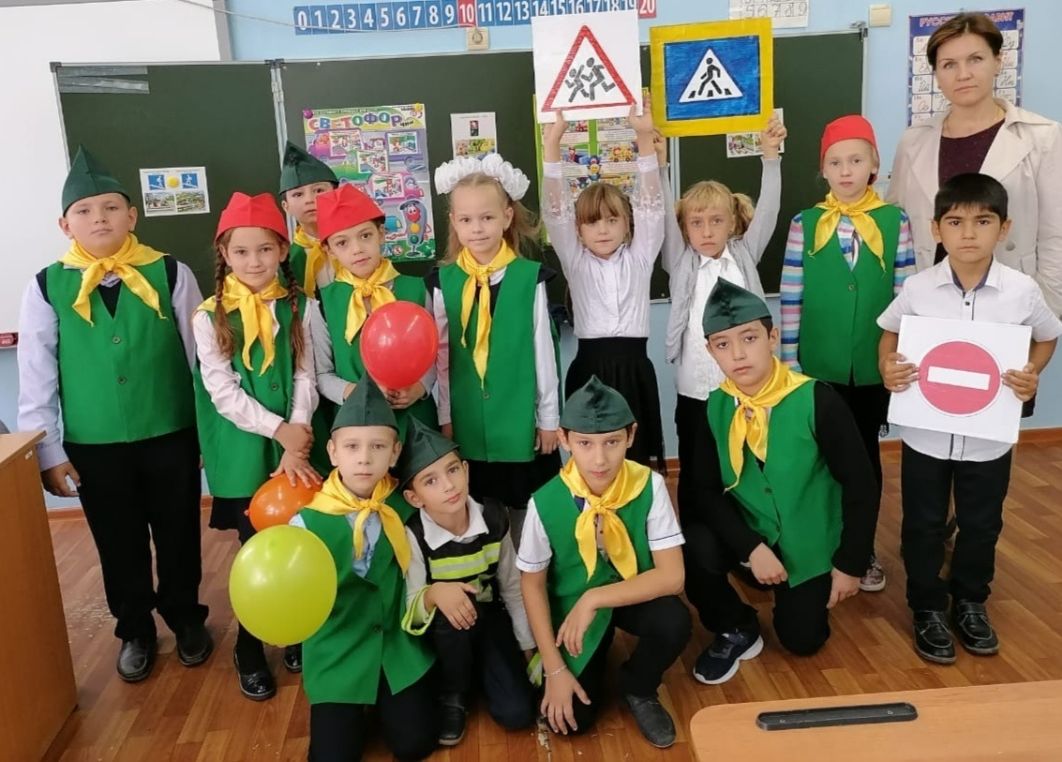

Эмблема отряда ЮИД

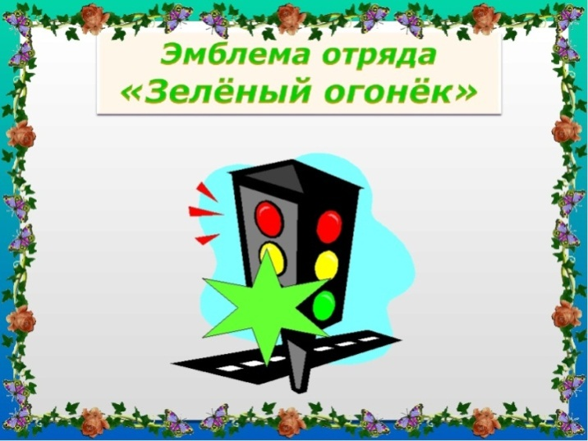
Уголок «Дела юных инспекторов движения» 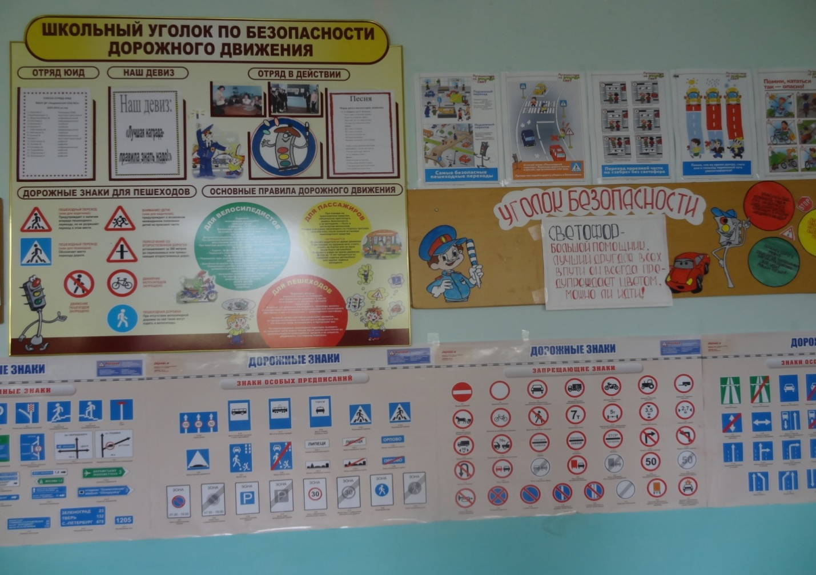

Рубрика отряда ЮИД
(в разделе по ОБДД) на сайте образовательной организации (скриншот прилагается и адрес сайта)

Наличие уголка по безопасности дорожного движения в холле образовательной организации

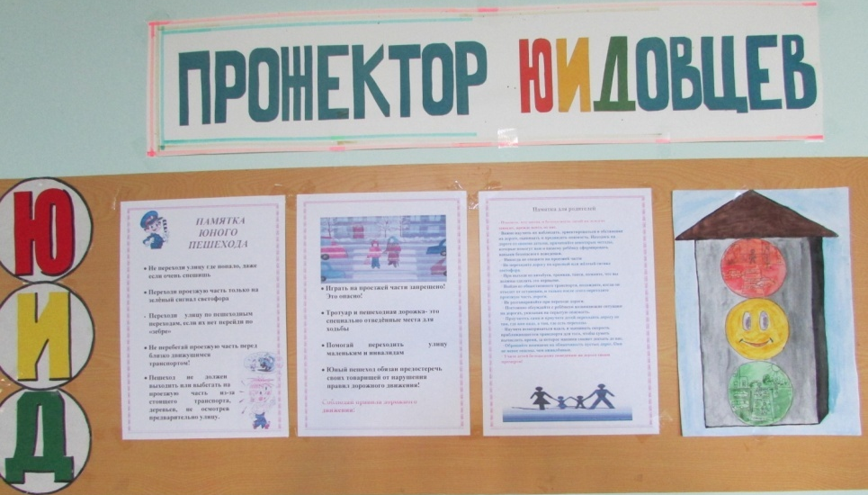

Использование информационной поддержки
(газета «Добрая дорога детства».

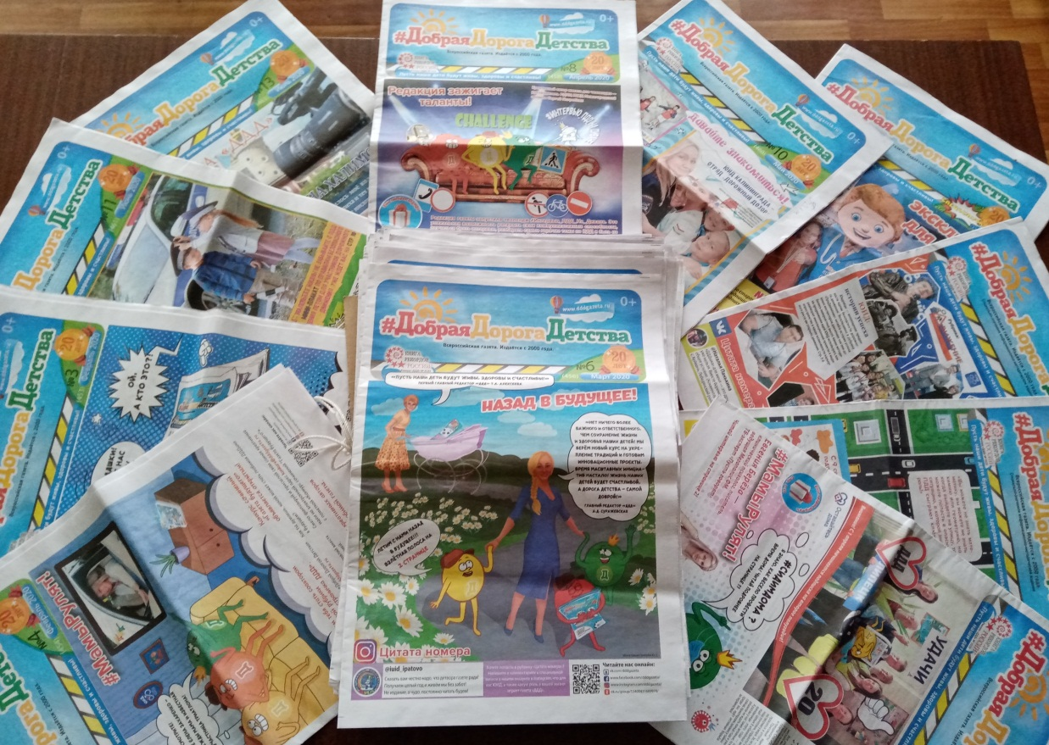

Использование информационной поддержки
(журнал «Путешествие на зелёный свет»)

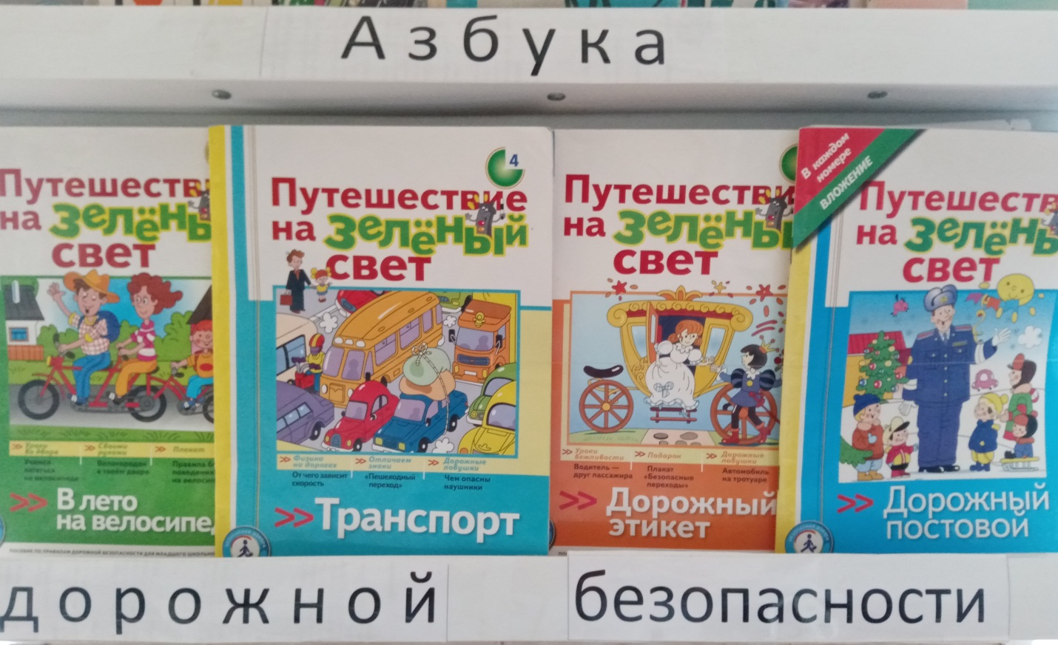

Председатель комиссии
«За безопасность движения» Сенькина Н.Н.

Руководитель отряда ЮИД Сенькина Л.А.

